

Dossier de candidature
pour l’entrée en formation de préparateurs en pharmacie hospitalière
Session 2026-2027

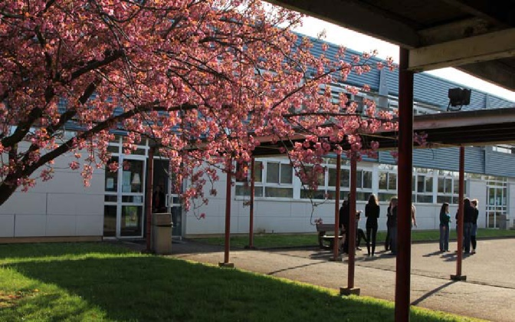

Dossier à retourner avant le 02 avril 2026 en format numérique au secrétariat du CFPPH :
cfpph.secretariat@chr-metz-thionville.fr

NOM : Cliquez et saisissez en majuscules.
Photo récente au format administratif (à insérer
en format numérique par copier/coller)

Prénom : Cliquez et saisissez en minuscules.



Centre de Formation de Préparateurs en Pharmacie Hospitalière
20 rue de Belletanche
57000 METZ
Tel : 03 87 76 40 44
cfpph.secretariat@chr-metz-thionville.fr
www.ecolesantemetz.com
Situation administrative
Vous souhaitez vous inscrire en formation par la voie de Choisissez un élément.
Civilité : Choisissez un élément.
NOM de naissance : Cliquez et saisissez en majuscules.
NOM d’usage (marital) : Cliquez et saisissez en majuscules.
Prénom : Cliquez et saisissez en minuscules.
Autres prénoms : Cliquez et saisissez en minuscules.
Nationalité : Cliquez saisissez en majuscules.
Date de naissance : Cliquez et saisissez en format JJ/MM/AAAA.
Ville de naissance : Cliquez et saisissez en majuscules.
Département de naissance : Cliquez et saisissez en majuscules.
Numéro de sécurité sociale :Cliquez ou saisissez les 15 chiffres.
Adresse postale : Cliquez et saisissez le numéro et le nom de la rue/voie en minuscules.
Cliquez et saisissez le code postal et la ville en majuscules.
Téléphone portable : Cliquez et saisissez sans point mais avec un espace.
E-mail : Cliquez et saisissez votre adresse mail au format mentionné ci-dessous.
Vous devez créer une adresse mail selon ce schéma : prénom.nomdenaissance@yahoo.com
Si l’adresse est déjà existante, veuillez rajouter un chiffre après le nom de naissance en débutant par 0 et jusqu’à trouver une adresse libre.
Situation actuelle
Etes-vous titulaire du
- Brevet professionnel de préparateur en pharmacie : Choisissez un élément.
- DEUST préparateur/technicien en pharmacie : Choisissez un élément.
- Depuis quelle date : Cliquez et saisissez en format JJ/MM/AAAA.
Etes-vous en deuxième année de :
- Brevet professionnel de préparateur en pharmacie : Choisissez un élément.
- DEUST préparateur/technicien en pharmacie : Choisissez un élément.
Vous travaillez actuellement en : Autre Si autre : Cliquez et précisez.
Votre statut actuel : Choisissez un élément. Si autre : Cliquez et précisez.


Si vous n’êtes pas titulaire du BP ou du DEUST ou n’êtes pas en deuxième année de BP ou de DEUST,
il vous est impossible de vous inscrire : votre dossier n’est pas recevable.

Votre financement
Qui financera votre année de formation : Choisissez un élément.
- Si autre, précisez : Cliquez et saisissez.
- Si France Travail : Cliquez et saisissez votre n° de demandeur d’emploi.

Remplissez les champs suivants si vous disposez des informations.
Nom de l’établissement financeur : Cliquez ou appuyez ici pour entrer du texte.
Adresse postale : Cliquez et saisissez le n° et le nom de la rue/voie en minuscules.
Cliquez et saisissez le code postal et la ville en majuscules.
Personne en charge de votre dossier :
- Nom et prénom Cliquez et saisissez en majuscules.
- Qualité/titre : Cliquez et saisissez en majuscules.
- Service : Cliquez et saisissez en majuscules.
- Téléphone : Cliquez et saisissez sans point mais avec un espace.
- E-mail : Cliquez et saisissez.

Coordonnées de la PUI – Pharmacie à Usage Intérieur
Pharmacien chef de service
- Nom et prénom Cliquez et saisissez en majuscules.
- Téléphone : Cliquez et saisissez sans point mais avec un espace.
- E-mail : Cliquez et saisissez sans point mais avec un espace.

Cadre de santé
- Nom et prénom Cliquez et saisissez en majuscules.
- Téléphone : Cliquez et saisissez sans point mais avec un espace.
- E-mail : Cliquez et saisissez sans point mais avec un espace.

Tuteur de stage
- Nom et prénom Cliquez et saisissez en majuscules.
- Téléphone : Cliquez et saisissez sans point mais avec un espace.
- E-mail : Cliquez et saisissez sans point mais avec un espace.

Baccalauréat
Etes-vous titulaire du baccalauréat : Choisissez un élément. Série : Cliquez et saisissez.
Numéro national BEA/INE : Cliquez et saisissez.
Si vous n’êtes pas titulaire du baccalauréat précisez votre dernier diplôme en-dehors du BP ou du DEUST : Cliquez et saisissez.
Pièces à fournir exclusivement au format PDF pour constituer votre dossier de candidature.
Chaque pièce devra être présentée de manière claire et explicite.
Toute pièce ne répondant pas aux critères fixés entraînera la non recevabilité de votre dossier.

Mode opératoire pour insérer ces pièces :
- pour chaque demande/ligne, positionnez votre curseur après « : »
- dans la barre d’outils, choisissez « Insertion », puis cliquez sur « Objet »
- dans le menu déroulant, double cliquez sur « Package »
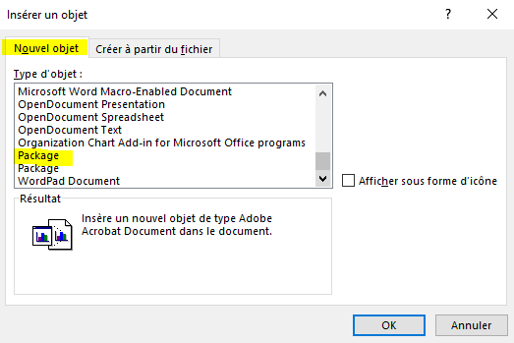
- cliquez sur « Parcourir » pour trouver le document souhaité dans votre espace informatique
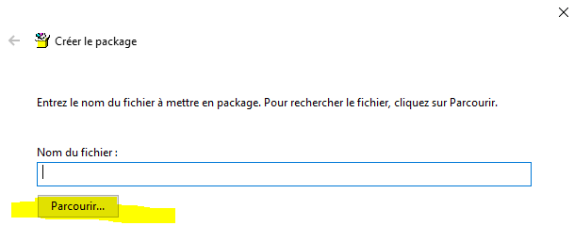
- double cliquez sur ce document, puis cliquez sur « Suivant »
- renommez le document si nécessaire en alignant la dénomination avec la demande. Le document doit être ainsi libellé : votre nom, l’initiale de votre prénom_nom du dossier (ex : BOSSENAUER C_lettre motivation)
- cliquez sur « terminer »
- votre document est inséré à l’endroit voulu.

- Lettre de candidature pour entrer en formation :

- Curriculum vitae détaillé tenant sur 1 page recto :

- Copie du baccalauréat :

- Copie du relevé de notes du baccalauréat :

- Copie du BP ou DEUST :

- Copie des notes finales du BP ou DEUST :

- Copies des notes du BP ou DEUST des 1ère et 2ème années (en 1 seul document) :

- Copie du dernier diplôme obtenu en-dehors du BP ou du DEUST :

- Justificatif d’état civil valide (carte nationale d’identité ou passeport) recto/verso (en 1 seul document) :

- Pour la voie de l’apprentissage, votre feuille de pré engagement renseignée par l’établissement de santé (à télécharger dans les pièces jointes sur la page de notre site internet) si celle-ci est en votre possession :

- Pour la voie de la formation professionnelle continue, l’attestation de prise en charge financière (à télécharger dans les pièces jointes sur la page de notre site internet) si celle-ci est en votre possession :

- Autorisation de publication des résultats sur internet (à télécharger dans les pièces jointes sur la page de notre site internet) :

- Copie de votre AFGSU – Attestation de Formation aux Gestes et Soins d’Urgence niveau II – à fournir obligatoirement au plus tard le jour de la rentrée scolaire :

- Dossier médical renseigné : à télécharger dans les pièces jointes sur la page de notre site internet

- Fiche de vaccination ARS GE: à télécharger dans les pièces jointes sur la page de notre site internet

- Dossier professionnel nécessaire pour l’entretien avec le jury de sélection et composé de :
- une page de garde (nom, prénom, titre, dénomination de la formation, année de formation…)
- un sommaire
- une lettre de motivation à intégrer la formation (remettre celle demandée précédemment)
- un curriculum vitae (remettre celui demandé précédemment)
- la liste détaillée de vos activités professionnelles depuis l’obtention du BP ou DEUST précisant (2 pages maximum)
  - vos rôles et missions
  - vos apports personnels
  - vos points forts
  - vos points à améliorer
- votre projet professionnel (1 page maximum)
- les appréciations de votre ou vos employeur(s)

- Le montant des frais d’inscription à l’épreuve de sélection est de 60,00 €. Son paiement peut s’effectuer selon l’une des deux propositions ci-dessous :
- soit par chèque à l’ordre de l’Agent comptable du Greta Lorraine Nord,
- soit par virement bancaire en précisant obligatoirement dans le libellé de l’opération vos nom et prénom, ainsi que la mention CFPPH METZ 2026. Vous disposez ci-dessous des coordonnées bancaires utiles.
IBAN : FR76 1007 1570 0000 0010 0543 523
BIC : TRPUFRP1
La confirmation de l’émission du virement est à joindre ici :

IMPORTANT
Merci d’indiquer ci-dessous toutes les observations et/ou remarques nécessaires à la gestion de votre dossier comme par exemple, l’absence de certaines pièces, la justification de ces absences…). Mettre une observation par case en structurant et rendant explicite vos écrits.
Cliquez et saisissez.
Cliquez et saisissez.
Cliquez et saisissez.
Cliquez et saisissez.
Cliquez et saisissez.
Cliquez et saisissez.

Personne en situation de handicap
Si vous êtes une personne en situation de handicap, vous pouvez contacter notre secrétariat par téléphone au 03 87 76 40 44 ou par email : cfpph.secretariat@chr-metz-thionville.fr
Vous pourrez ainsi convenir d’un créneau pour vous entretenir avec notre référent handicap.

Je certifie sincères et exactes toutes les informations et documents fournis, conformes aux originaux ☐

Fait à : Cliquez et saisissez.
Le : Cliquez pour entrer une date.

Avant de fermer et nous transmettre ce document en Word, pensez à l’enregistrer sous le format :
NOM d’usage Prénom – Dossier de candidature pour l’entrée en formation au CFPPH de Metz

